**LA CONSONANTE “M”**

**MUMÚ, LA MAMÁ FELIZ**

Mumú acaba de tener un ternero. La mamá feliz regresó al corral.

Mumú

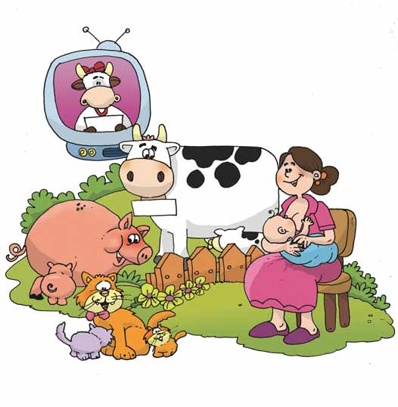

muuu

**ACTIVIDADES**

**Responde oralmente.**

* ¿Qué animales observas?
* ¿Cómo se llama la vaca?
* ¿Dónde estará escrito su nombre?



* ¿Qué dice Mumú?

Mumú es una mamá.

mamá

ma – ma

ma – me – mi – mo – mu



**Lee y pinta**

mamá mariposa manzana

**Completa la letra que falta con letras móviles.**

m

u

o

i

e

a

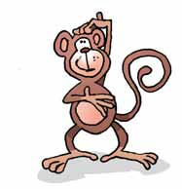

o

n

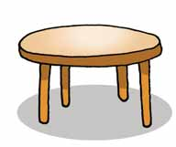

a

s

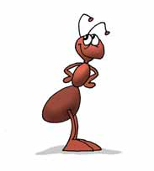

h

os

r

a

g

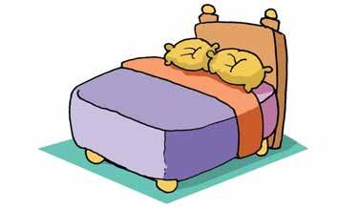

a

c

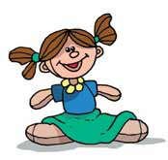

ah

ch

e

ñh

**Lee las palabras escritas, búscalas en la sopa de letras y enciérralos.**

|  |  |  |  |  |  |  |  |
| --- | --- | --- | --- | --- | --- | --- | --- |
| m | o | n | a | m | n | a | f |
| p | o | a | m | a | m | h | d |
| m | e | s | a | s | o | p | a |
| b | u | m | a | m | a | m | I |
| n | o | m | i | m | a | d | a |
| m | u | ñ | a | e | r | u | p |

* muña
* mesa
* mima
* mami
* mona

**Completa estas palabras con ma, me, mi, mo o mu.**

___leta

___dias

___lino

**Pinta el nombre que corresponde a cada figura y luego colorea.**

|  |  |  |
| --- | --- | --- |
|  |  | micrófono |
|  | mirador |
|  | mina |

|  |  |  |
| --- | --- | --- |
|  |  | Mimí |
|  | mono |
|  | muñeca |

|  |  |  |
| --- | --- | --- |
|  |  | mapa |
|  | pepa |
|  | pomo |

|  |  |  |
| --- | --- | --- |
|  |  | menudo |
|  | mesa |
|  | misa |

|  |  |  |
| --- | --- | --- |
|  |  | mono |
|  | mami |
|  | Minino |

|  |  |  |
| --- | --- | --- |
|  |  | mita |
|  | moto |
|  | mate |

|  |  |  |
| --- | --- | --- |
|  |  | amo |
|  | mamá |
|  | Memo |

|  |  |  |
| --- | --- | --- |
|  |  | media |
|  | moda |
|  | mami |

**Lee**

Mi mamá me ama.

Mamá ama a Memo.

Amo mi mamá

**Relaciona**

mami

mima

ama

Memo

Ema

Momia

Mimí

Memo

mima

ama

mami

momia

Mimí

Ema

**Usa la clave y encontrarás una palabra.**

1=u 2=s 3=p

4=a 5=m 6=e

7=i 8=o 9=n

**5424 5498**

**5624 5434**

**5724 3858**